3 lab FP

10. Поиск Элемента в Списке-Реализовать рекурсивный поиск элемента в неотсортированном списке.

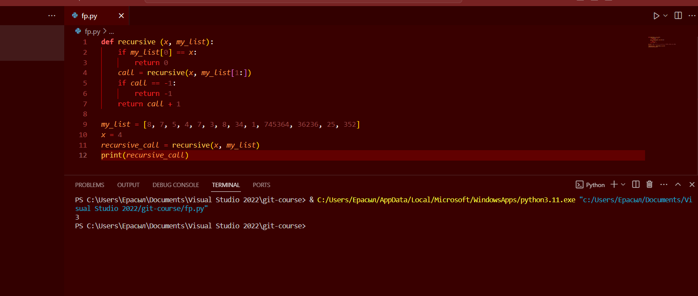

**def** recursive (*x*, *my_list*):

    if *my_list*[0] == *x*:

        return 0

*call* = recursive(*x*, *my_list*[1:])

    if *call* == -1:

        return -1

    return *call* + 1

*my_list* = [8, 7, 5, 4, 7, 3, 8, 34, 1, 745364, 36236, 25, 352]

*x* = 4

*recursive_call* = recursive(*x*, *my_list*)

print(*recursive_call*)